201７年４月吉日

主催 巣鴨学園合気道部
後援 関東合気道協会
大会実行委員長 小中 啓子
中学・高校生合気道競技会
～参加要項～

下記の日程で、中学生、高校生に向けた大会を開催致します。
皆様のご参加を心よりお待ちしております。

１．日時 平成2９年６月２５日（日） １３：００～１７：００（予定） 準備１２：００～
開会式１３：１５～（予定）
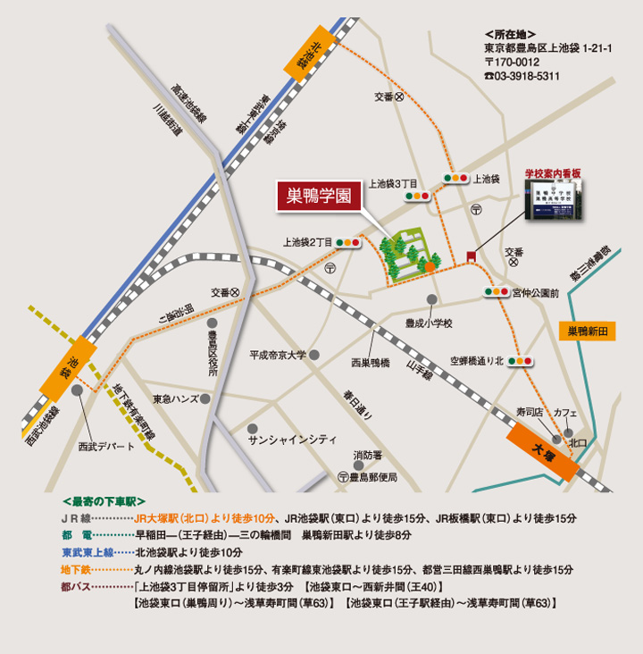
２．場所 巣鴨中学校・高校
ＪＲ大塚駅（北口）より１０分
ＪＲ池袋駅（東口）より１５分
ＪＲ板橋駅（東口）より１５分
東武東上線 北池袋駅より１０分
丸の内線池袋駅より１５分
有楽町線東池袋駅より１５分
都営三田線西巣鴨駅より１５分

３．参加費 無料
（ただし、保険代として当日一人１００円を
お持ちください）

４．申し込み方法
５月１４日（日）までに、参加希望者は別紙の参加者一覧、エントリーシートに記入の上
以下のメールアドレスまで送付してください。変更は３１日（水）までとします。（組み合わせ作成の都合上、大きな変更はなるべく無いようにお願いします。ただし、ケガなどの致し方ない事情の場合、変更期限後もご相談ください。ただし、当日の変更は無いようにお願いいたします。）

申し込み受付アドレス ： satokei.whale0512@gmail.com

５．競技内容
以下４種目の競技、演武発表を行います。
競技内容・参加資格の詳細は別紙を必ずご確認の上、エントリーをお願いします。
＜＜競技＞＞
演武競技
１．初級の部（男女合同）・・・稽古を始めて７５日未満の者。
２．上級の部（男女合同）・・・稽古を始めて７５日以上の者。

短刀乱取り競技
＜乱取りの部＞
１．男子の部
２．女子の部

＜体捌きの部＞
１．男子の部
２．女子の部

奪取乱取競技
１．男子の部

６．その他
＊エントリー締め切りの段階で参加人数が2団体、または４名に満たない場合、団体代表者に確認の上他区分と統合もしくは中止とさせて頂きますので予めご了承ください。
＊すべての競技を３２畳で行います。
＊組み合わせの発表は、当日になる予定です。ご了承ください。
＊ご参加の団体の先生方には、基本審判、審査員をお願いいたします。ご協力をお願いいたします。
＊午後からの大会になりますので、昼食を済ましてからの集合をお願いします。
（食事をとれる場所はございません）
＊ご不明な点、ご質問、ご要望などございましたら以下にご連絡ください。
Ｅ-mail satokei.whale0512@gmail.com 携帯番号 090-7736-3976 小中啓子（実行委員長）

